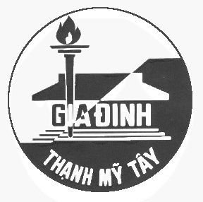 | ĐÁP ÁN CHẤM KIỂM TRA HKI. NK 2013 - 2014  Môn : Vật lý – LỚP 11 NÂNG CAO  ---oOo---

- PHẦN CHUNG : Cho tất cả học sinh khối 11A

 | Ý | NỘI DUNG | ĐIỂM
Câu 1 | 1 | Nêu đúng bản chất dòng điện trong kim loại | 0,5
( 2 đ) | 2 | Khi nhiệt độ tăng, điện trở suất chất bán dẫn giảm còn kim loại thì tăng | 0,5
 | 3 | Nêu đúng bản chất dòng điện trong chất khí | 0,5
 | 4 | Kể được tia lửa điện và hồ quang điện | 0,5
Câu 2 | 1 | ρ = ρ₀(1+ α.Δt) | 0,5
( 1,5 đ) | 2 | t = t₀ + 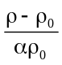 | 0,5
 | 3 | Thay số tính được t = 1020⁰C | 0,5
Câu 3  ( 2,5 đ) | 1 | Hình vẽ mạch điện  I = 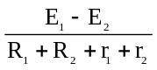= 2 A | 0,75
 | 2 | m = 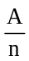 It => t = 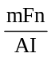 = 1447,5 s | 1
 | 3 | U_{MN} = E₁ – I(R₁ + r₁) = 31 V | 0,75
Câu 4  ( 2,5 đ) | 1 | a) Hình vẽ mạch điện  Đèn sáng bình thường: U_{AB} = U_{đ} = 6 V và I₂ = I_{đ} = P_{đ}/U_{đ} = 2 A | 0,5
 | 2 | U_{AB} = E_{b} – I(R₁+r_{b}) => I = 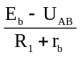= 3 A | 0,5
 | 3 | Số chỉ A: I_{a} = I – I₂ = 1 A | 0,25
 | 4 | R_{a} = U_{AB}/I_{a} = 6 Ω | 0,25
 | 5 | b) E_{b} = ne => n = E_{b}/e = 8 pin/dãy | 0,25
 | 6 | r_{b} = 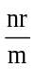 => m = 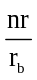= 4 dãy | 0,25
 | 7 | Tổng số pin sử dụng; N = m.n = 32 pin | 0,5

B) PHẦN RIÊNG :

Phần 1: Dành cho các lớp 11A6-11A7-11A8-11A9-11AT
Câu 5  (1,5 đ) | 1 | P₁ = 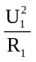 => U₁ = 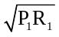= 6 V => I₁ = 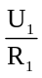= 2 A  U₁ = E – rI₁ => 6 = E – 2r (1) | 0,5
 | 2 | P₂ = 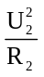 => U₂ = 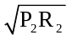= 8 V => I₂ = 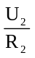= 1 A  U₂ = E – rI₂ => 8 = E – r (2) | 0,5
 | 3 | Bấm máy giải hệ (1) và (2) => E = 10 V và r = 2 Ω | 0,5

Phần 2: Dành cho các lớp 11CT-11CH-11A1-11A2-11A3-11A4-11A5
Câu 5 | 1 | E_{b} = ne = 6n và r_{b} = nr/m = n²/12 | 0,25
(1,5 đ) | 2 | I = 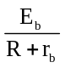 = 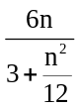 = 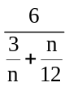≤ 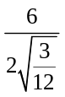 = 6 A  (học sinh có thể giải bằng phương pháp lập bảng, nếu đúng vẫn cho điểm tối đa) | 0,5
 | 3 | Để P_{Max} thì I_{Max} = 6 A => P_{Max} = RI²_{Max} = 108 W | 0,25
 | 4 | <=> = 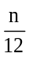 => n = 6 pin/dãy | 0,25
 | 5 | => m = 12/n = 2 dãy | 0,25
- Nếu sai hoặc thiếu đơn vị ở mỗi đáp số thì trừ 0,25 đ và không trừ quá 2 lần trong toàn bài làm
- Không thay số vào các kết quả tính toán trừ 0,25 đ ( không quá 2 lần)
- Bài toán nào cần hình vẽ mạch điện mà học sinh:
- Không vẽ hình, nếu giải đúng chỉ cho ½ số điểm của bài toán.
- Có vẽ hình mà không biểu diễn các dòng điện trong mạch, nếu giải đúng chỉ cho 2/3 số điểm của bài toán.
- Các trường hợp khác tùy Thầy Cô linh động.

